

14 октября 2026 г. | г. Москва

Коммерческое предложение
Office Kit S1650 (1.9x15)
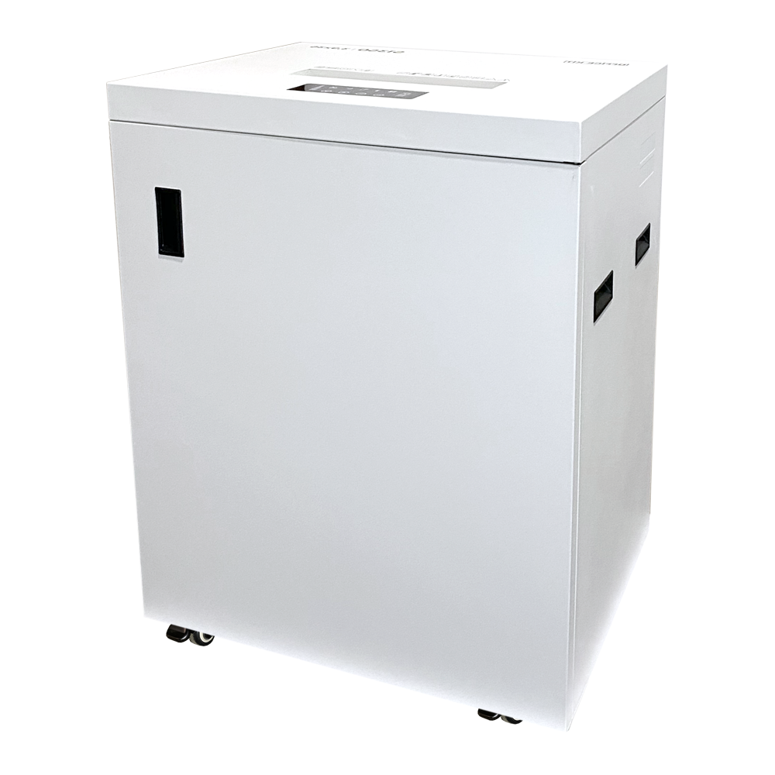 | Описание:  Office Kit S1650 - функциональный и лаконичный уничтожитель документов с самым высоким уровнем секретности P-5.  Способен уничтожать CD-диски и пластиковые карты.  Прост и высокоэффективен в уничтожении документов.  Обладает неоспоримыми преимуществами:  Модель с увеличенной мощностью - одновременное уничтожение до 30 листов  Уничтожение бумаги без лишних шумов, благодаря специальной технологии  Увеличенный цикл непрерывной работы - 2 часа  Ножи из высоколегированной стали  Защита от перегрева  LCD-дисплей - Понятная световая индикация  Сенсорное управление процессом уничтожения

Параметры | Значение
Тип: | Архивные
Тип резки: | Перекрестный
Размер частицы, мм: | 1,9x15
Уровень секретности по DIN 66399: | P-5
Класс секретности для CD/DVD-дисков: | O-4
Количество уничтожаемых листов 70 г/м: | 30
Количество уничтожаемых листов 80 г/м: | 28
Емкость корзины, л: | 165
Скорость резки, мм/сек.: | 55
Ширина входа, мм: | 310
Мощность, Вт: | 1380
Уровень шума, Дб: | 55
Реверс: | Да
Автореверс: | Да
Цикл работы: | 120 минут непрерывной работы / 30 минут отдыха
Остановка при полной корзине: | Да
Защита от перегрева: | Да
Индикатор замятия: | Да
Индикатор полной корзины: | Да
Индикатор перегрева и перегрузки: | Да
Индикатор открытой корзины: | Да
Система энергосбережения: | Да
Ролики для передвижения: | Да
Высота, мм: | 970
Ширина, мм: | 650
Глубина, мм: | 500
Вес, кг: | 89

Фактические параметры товара могут отличаться от заявленного производителем в технической документации как в большую, так и в меньшую сторону в пределах допустимой погрешности не более 10%.
Это в равной степени относится как к размеру частиц, так и к уровню шума, скорости и количеству уничтожаемых листов. Данная погрешность является технологической нормой и не считается дефектом.
На изменение параметров может оказывать влияние плотность уничтожаемой бумаги и фактическое напряжение в сети.

Цена: 157 169 руб. 76 коп.
Гарантия:
Сроки поставки товара:
Срок действия ценового предложения:

Генеральный директор Миронов Б.Б.

